«Как развлечь ребенка»

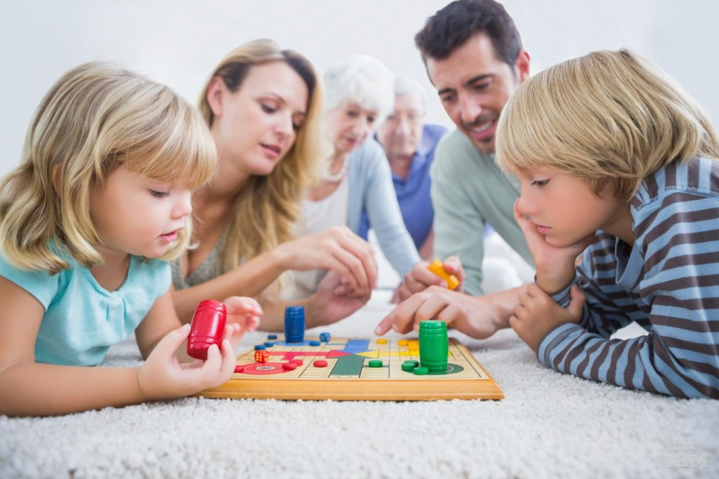

Помимо прочих проблем, связанных с ситуацией в мире, тем, кто решит оставить ребёнка дома, придётся столкнуться с другими менее глобальными, но не менее значимыми вопросами. И чем занять дошколят?
Предлагаем вам несколько способов того, как организовать ребёнку интересный и полезный досуг.
Играть в прятки
Старый добрый способ заработать передышку от активных игр и спокойно выдохнуть. Ведь прежде чем отправиться на поиски игрока/-ков, вóда может сосчитать до ста, а то и до тысячи.
Пускать пузырьки
Можно научить ребёнка делать мыльные пузыри из жидкого мыла, шампуня или средства для мытья посуды. Напомним, что выдувать их можно даже через обычную коктейльную трубочку.
Пойти в импровизированный поход
«Импровизированный» – потому что из дома выходить вам при этом не придётся! Зачем палатка, когда можно сделать шалаш из одеял? Да и костёр разводить необязательно – зефир можно пожарить в микроволновке. Главное не забыть взять с собой «в поход» хорошее настроение и дух авантюризма.

Можно сделать игры своими руками

У вас нет настольного футбола?
Сделайте сами - коробка, прищепки, шарик.
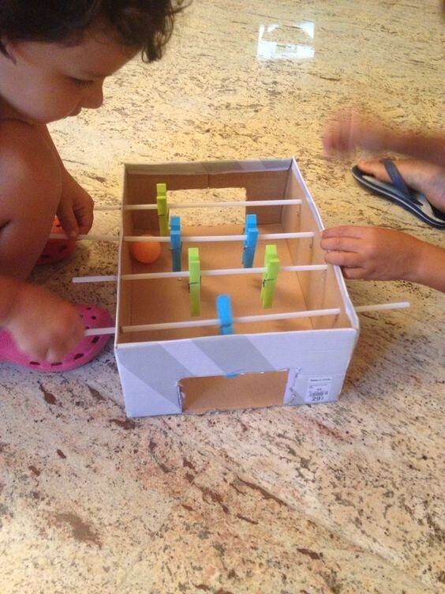

Проведи шарик

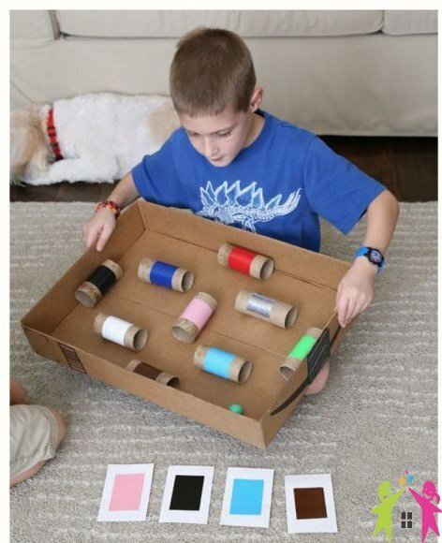

Ребенок любит что-то забивать?
Дайте это ему - воткните соломинки в клетки
для яиц, пусть забивает.

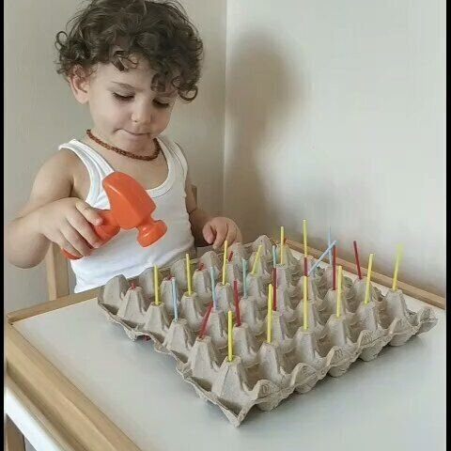

Обычные трубки-лапша из поролона
и вот уже готов гоночный трек.
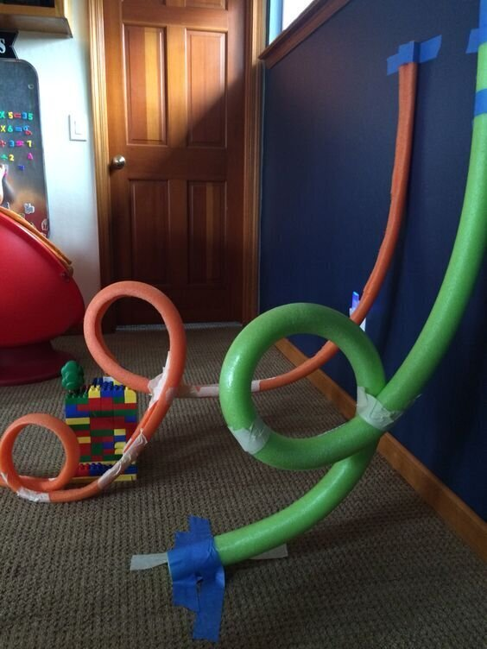

И это можно сделать из чего угодно - пластиковые тарелки, например
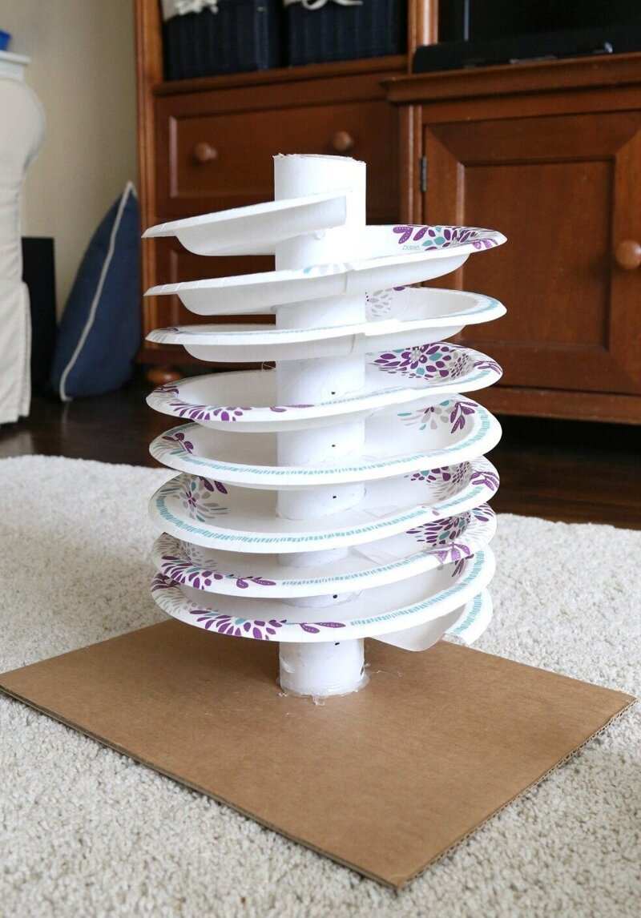

Просто нарисуйте дорогу

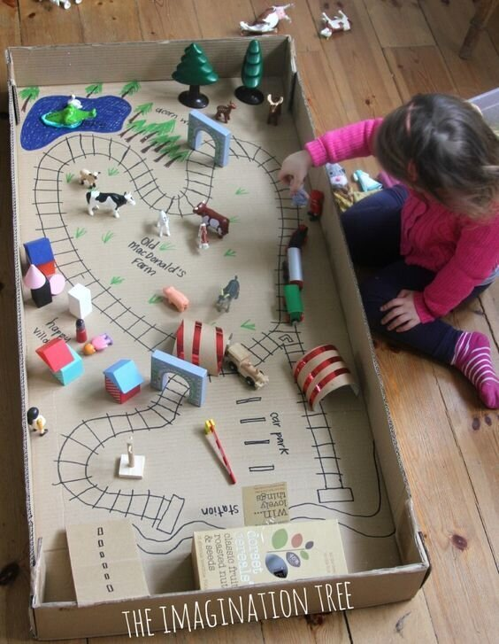

Поставьте лампу в прозрачный контейнер, сверху насыпьте песка и вот уже
юный художник занят

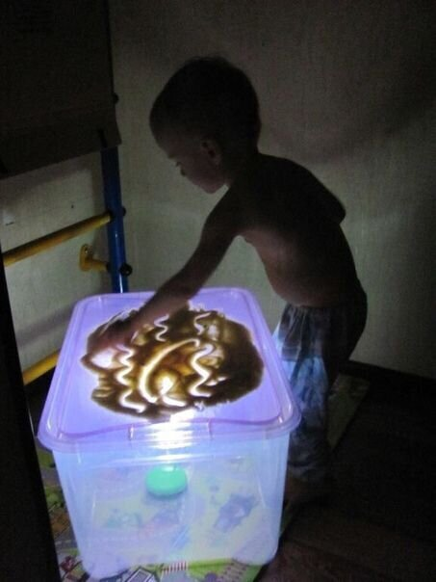

Магнит на веревочке и пробки - лови!

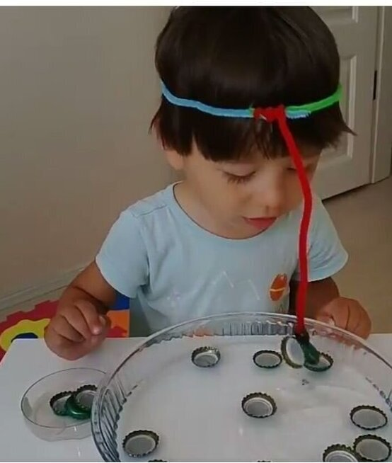

И помните главное - делайте все подготовительные работы вместе с детьми - они за это вас полюбят еще больше!

